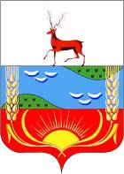

ЗЕМСКОЕ СОБРАНИЕ

БУТУРЛИНСКОГО МУНИЦИПАЛЬНОГО РАЙОНА
НИЖЕГОРОДСКОЙ ОБЛАСТИ

Р Е Ш Е Н И Е

от 05.08.2016 № 27

О флаге Бутурлинского муниципального района
Нижегородской области

В соответствии с законодательством, регулирующим правоотношения в сфере геральдики, и руководствуясь Уставом Бутурлинского муниципального района Нижегородской области,
Земское собрание р е ш и л о:
1. Установить флаг Бутурлинского муниципального района в качестве официального символа Бутурлинского муниципального района.
2. Утвердить Положение «О флаге Бутурлинского муниципального района Нижегородской области» согласно приложению.
3. Представить настоящее решение в Геральдический Совет при Президенте Российской Федерации для внесения флага Бутурлинского муниципального района в Государственный геральдический Регистр Российской Федерации.
4. Настоящее решение вступает в силу после государственной регистрации изменений статьи 3 Устава Бутурлинского муниципального района в территориальном органе уполномоченного федерального органа исполнительной власти в сфере регистрации уставов муниципальных образований и опубликования в районной газете «Бутурлинская жизнь».
5. Возложить контроль исполнения настоящего решения на комиссию по вопросам местного самоуправления и связям с общественностью и средствами массовой информации Земского собрания Бутурлинского муниципального района Нижегородской области.

Глава местного самоуправления Е.Е.Егорушин
Приложение
к решению Земского собрания
Бутурлинского муниципального района
от 05.08.2016 № 27
ПОЛОЖЕНИЕ
«О ФЛАГЕ БУТУРЛИНСКОГО МУНИЦИПАЛЬНОГО РАЙОНА
НИЖЕГОРОДСКОЙ ОБЛАСТИ»

Настоящим положением устанавливается описание, обоснование и порядок использования флага Бутурлинского муниципального района Нижегородской области.

- Общие положения
1.1. Флаг Бутурлинского муниципального района Нижегородской области (далее – флаг Бутурлинского района) является официальным символом Бутурлинского муниципального района Нижегородской области (далее Бутурлинского района).
1.2. Флаг Бутурлинского района отражает исторические, культурные, социально-экономические, национальные и иные местные традиции.
1.3. Положение о флаге Бутурлинского района с приложением на бумажном и электронном носителях хранится в архиве Бутурлинского района и доступно для ознакомления всем заинтересованным лицам.
1.4. Флаг Бутурлинского района подлежит государственной регистрации в порядке, установленном федеральным законодательством и законодательством Нижегородской области.

- Описание и обоснование символики флага
Бутурлинского района.
2.1. Описание флага Бутурлинского района:
«Прямоугольное двухстороннее полотнище с отношением ширины к длине 2:3, воспроизводящее фигуры герба Бутурлинского района, выполненные в зеленом, синем, красном и жёлтом цвете».
2.2. Рисунок флага Бутурлинского района приводится в приложении 1, являющемся неотъемлемой частью настоящего Положения.
2.3. Обоснование символики флага Бутурлинского района.
Флаг Бутурлинского района создан но основе герба Бутурлинского района и повторяет его символику.
История Бутурлинского района уходит своими корнями далёко в прошлое. В давние времена этот край населяли в основном мордовские и

марийские племена, от которых сохранилось более 50 названий сёл, деревень, речушек, лесов. Только в VIII в. эти земли стали заселять славяне.
В 1552 г. царь Иван Грозный своим указом даровал земли по реке Пьяне своему воеводе Фёдору Ивановичу Бутурлину, участвовавшему в успешном походе на Казань. Так в середине XVI в. начало свою жизнь между мордовскими поселениями русское сельцо Бутурлино, которое впоследствии став районным центром, дало название Бутурлинскому району, созданному в 1929 г.
Символика флагаа Бутурлинского района многозначна.
Зеленое поле символизирует богатства, которыми природа щедро наградила территорию района: поля, леса, луга, заказники.
Лазоревая волнистая полоса символизирует основную реку района – Пьяну. Существуют различные версии происхождения названия реки:
- так о реке писал П. И. Мельников-Печерский: «Ещё первыми русскими насельниками Пьяной река за то прозвана, что шатается, мотается она во все стороны, ровно хмельная баба, и, пройдя вёрст пятьсот закрутасами да изворотами, подбегает к своему истоку и чуть не возле него в Суру выливается»;
- по другой версии река была так названа из-за того, что за три года до Куликовской битвы 2 августа 1377 г. на ее берегу русские войска в преддверии битвы с Золотой Ордой пьянствовали, не ожидая нападения, в результате чего потерпели сокрушительное поражение в битве у Пьяны;
- по третьей версии название реки происходит от финно-угорского слова pien (пиен), что означает «малый». Не исключено, что изначально название произошло от pien, впоследствии трансформировавшись в Пьяну в связи с побоищем.
Пьяна по праву считается одной из самых извилистых рек мира. На карте видно, какую огромную петлю делает Пьяна на территории Нижегородской области. Исток её находится всего в 66 км. от устья при длине реки в 423 км. Начинаясь с маленького ручейка, река петляет вплоть до впадения в Суру, пересекая несколько районов, а Бутурлинский – два раза! Русло реки Пьяны на флаге символически передает волнистая полоса.
Солнце символизирует жизненную силу, созидание, истину. Восход солнца – символ начала нового дня, возрождения – Бутурлинский район находится в юго-восточной части Нижегородской области и его жители одними из первых в области встречают рассвет.
Два колоса символизируют сельское хозяйство – основную сферу деятельности населения района. Колосья – символ единства, стабильности и взаимовыручки. Хлебные колосья объединяет все 3 части флага в единое целое.
Применённые во флаге цвета символизируют:
Зеленый цвет символизирует весну, здоровье, природу, надежду.
Синий (лазоревый) цвет – это символ духовности и нравственности.
Красный (червленый) цвет – символ труда, мужества, жизнеутверждающей силы, красоты и праздника.
Желтый (золото) цвет – символ высшей ценности, величия, богатства, урожая.
2.4. Авторская группа.
Идея флага: Константин Моченов (Химки).
Художник и компьютерный дизайн: Анна Гарсия (Москва).
Обоснование символики: Ольга Френкель (Москва).

- Порядок воспроизведения и размещения флага Бутурлинского района
3.1. Воспроизведение флага Бутурлинского района, независимо от его размеров и техники исполнения, должно точно соответствовать описанию, приведенному в пункте 2.1. настоящего Положения.
3.2. Порядок одновременного размещения Государственного флага Российской Федерации, флага Нижегородской области, флага Бутурлинского района, иных флагов устанавливается в соответствии с федеральным законодательством, законодательством Нижегородской области, регулирующим правоотношения в сфере геральдического обеспечения.
3.3. При одновременном размещении Государственного флага Российской Федерации (или флага Нижегородской области) и флага Бутурлинского района флаг Бутурлинского района располагается справа (размещение флагов: 1-2).
3.4. При одновременном размещении Государственного флага Российской Федерации (1), флага Нижегородской области (2) и флага Бутурлинского района (3), Государственный флаг Российской Федерации располагается в центре. Слева от Государственного флага Российской Федерации располагается флаг Нижегородской области, справа от Государственного флага Российской Федерации располагается флаг Бутурлинского района (размещение флагов: 2-1-3).
3.5. При одновременном размещении четного числа флагов (например, 8-ми), Государственный флаг Российской Федерации (1) располагается левее

центра. Справа от Государственного флага Российской Федерации располагается флаг Нижегородской области (2), слева от Государственного флага Российской Федерации располагается флаг Бутурлинского района (3). Остальные флаги располагаются далее поочередно справа и слева в порядке ранжирования (размещение флагов: 7-5-3-1-2-4-6-8).
3.6. При одновременном размещении нечетного числа флагов (например, 9-ти), Государственный флаг Российской Федерации (1) располагается в центре. Слева от Государственного флага Российской Федерации располагается флаг Нижегородской области (2), справа от Государственного флага Российской Федерации располагается флаг Бутурлинского района (3). Остальные флаги располагаются далее поочередно слева и справа в порядке ранжирования (расположение флагов: 8-6-4-2-1-3-5-7-9).
3.7. Расположение флагов, установленное в пунктах 3.3. – 3.6. указано «от зрителя».
3.8. При одновременном размещении Государственного флага Российской Федерации, флага Нижегородской области, флага Бутурлинского района размер флага Бутурлинского района не может превышать размеры других флагов.
3.9. При одновременном размещении Государственного флага Российской Федерации, флага Нижегородской области, флага Бутурлинского района высота размещения флага Бутурлинского района не может превышать высоту размещения других флагов.
3.10. При одновременном размещении Государственного флага Российской Федерации, флага Нижегородской области, флага Бутурлинского района все флаги должны быть выполнены в единой технике.
3.11. В знак траура флаг Бутурлинского района приспускается до половины высоты флагштока (мачты). При невозможности приспустить флаг, а также, если флаг установлен в помещении, к верхней части древка выше полотнища флага крепится черная сложенная пополам и прикрепленная за место сложения лента, общая длина которой равна длине полотнища флага, а ширина составляет не менее 1/10 от ширины полотнища флага.
3.12. При вертикальном вывешивании флага Бутурлинского района, флаг должен быть обращен лицевой стороной к зрителям, а свободным краем вниз.
3.13. Порядок изготовления, хранения и уничтожения флага Бутурлинского района, бланков и иных носителей изображения флага Бутурлинского района устанавливается администрацией Бутурлинского района.

4. Порядок использования флага Бутурлинского района

4.1. Флаг Бутурлинского района установлен (поднят, размещен, вывешен) постоянно:
1) на зданиях органов местного самоуправления Бутурлинского района, муниципальных предприятий и учреждений, необходимых для осуществления полномочий по решению вопросов местного значения Бутурлинского района;
2) в залах заседаний органов местного самоуправления Бутурлинского района;
3) в кабинетах главы местного самоуправления Бутурлинского района, выборных должностных лиц местного самоуправления Бутурлинского района; главы администрации Бутурлинского района.
4.2. Флаг Бутурлинского района устанавливается при проведении:
1) протокольных мероприятий;
2) торжественных мероприятий, церемоний с участием должностных лиц органов государственной власти области и государственных органов Нижегородской области, главы местного самоуправления, главы администрации Бутурлинского района, официальных представителей Бутурлинского района;
3) иных официальных мероприятий.
4.3. Флаг Бутурлинского района может устанавливаться:
1) в кабинетах заместителей главы администрации Бутурлинского района; в кабинетах руководителей структурных и отраслевых подразделений администрации Бутурлинского района; в кабинетах руководителей муниципальных предприятий, учреждений и организаций;
2) на транспортных средствах главы Бутурлинского района, пассажирском транспорте и другом имуществе, предназначенном для транспортного обслуживания населения Бутурлинского района;
3) на жилых домах, зданиях предприятий и учреждений в дни государственных праздников, торжественных мероприятий, проводимых органами местного самоуправления Бутурлинского муниципального района, общественными объединениями, предприятиями, учреждениями и организациями независимо от организационно-правовой формы, а также во время семейных торжеств.
4.4. Изображение флага Бутурлинского района может размещаться:
1) на форме спортивных команд и отдельных спортсменов, представляющих Бутурлинский район.
2) на заставках местных телевизионных программ;
3) на официальных сайтах органов местного самоуправления Бутурлинского района в информационно-коммуникационной сети «Интернет»;
4) на пассажирском транспорте и другом имуществе, предназначенном для транспортного обслуживания населения Бутурлинского района;
5) на бланках удостоверений лиц, осуществляющих службу на должностях в органах местного самоуправления, муниципальных служащих, депутатов Земского собрания Бутурлинского муниципального района, членов иных органов местного самоуправления, служащих (работников) муниципальных предприятий, учреждений и организаций;
6) на бланках удостоверений к знакам различия, знакам отличия, установленных муниципальными правовыми актами;
7) на визитных карточках лиц, осуществляющих службу на должностях в органах местного самоуправления, муниципальных служащих, депутатов Земского собрания Бутурлинского района, членов иных органов местного самоуправления, служащих (работников) муниципальных предприятий, учреждений и организаций;
8) на официальных периодических печатных изданиях, учредителями которых являются органы местного самоуправления Бутурлинского района, предприятия, учреждения и организации, находящиеся в муниципальной собственности Бутурлинского района, муниципальные унитарные предприятия Бутурлинского района;
9) на знаках различия, знаках отличия, установленных муниципальными правовыми актами;
10) на конвертах, открытках, приглашениях, календарях, а также на представительской продукции (значки, вымпелы, буклеты и иная продукция) органов местного самоуправления и муниципальных органов Бутурлинского района.
4.5. Флаг Бутурлинского района может быть использован в качестве основы для разработки наград и почетных званий Бутурлинского района.
4.6. Размещение флага Бутурлинского района или его изображения в случаях, не предусмотренных пунктами 4.1. – 4.5. настоящего Положения, является неофициальным использованием флага Бутурлинского района.
4.7. Размещение флага Бутурлинского района или его изображения в случаях, не предусмотренных пунктами 4.1. – 4.5. настоящего Положения, осуществляется по согласованию с администрацией Бутурлинского района, в порядке, установленном муниципальными правовыми актами Бутурлинского района.

5. Контроль и ответственность за нарушение настоящего Положения
5.1. Контроль соблюдения установленных настоящим Положением норм возлагается на управление делами администрации Бутурлинского района.
5.2. За искажение флага (рисунка флага), установленного настоящим Положением, исполнитель допущенных искажений несет административную ответственность, в соответствии с действующим законодательством.
5.3. Нарушениями норм использования и (или) размещения флага Бутурлинского района или его изображения являются:
1) использование флага в качестве основы гербов, эмблем и флагов общественных объединений, муниципальных предприятий, учреждений, организаций независимо от их организационно-правовой формы;
2) использование флага в качестве средства визуальной идентификации и рекламы товаров, работ и услуг, если реклама этих товаров, работ и услуг запрещена или ограничена в соответствии с федеральным законодательством;
3) искажение флага или его изображения, установленного в пункте 2.1. части 2 настоящего Положения;
4) использование флага или его изображения с нарушением норм, установленных настоящим Положением;
5) изготовление флага или его изображения с искажением и (или) изменением композиции или цветов, выходящим за пределы геральдически допустимого;
6) надругательство над флагом или его изображением, в том числе путем нанесения надписей, рисунков оскорбительного содержания, использования в оскорбляющем нравственность качестве;
7) умышленное повреждение флага.

6. Заключительные положения
6.1. Внесение в композицию флага Бутурлинского района каких-либо изменений допустимо в соответствии с законодательством, регулирующим правоотношения в сфере геральдического обеспечения.
6.2. Право использования флага Бутурлинского района, с момента утверждения его депутатами Земского собрания Бутурлинского муниципального района в качестве официального символа, принадлежит органам местного самоуправления Бутурлинского района.
6.3. Флаг Бутурлинского района, с момента утверждения его депутатами Земского собрания Бутурлинского района в качестве официального символа, согласно п.2 ч.6 ст.1259 части 4 Гражданского кодекса Российской Федерации «Об авторском праве и смежных правах», авторским правом не охраняется.
___________________________________

ПРИЛОЖЕНИЕ 1
к Положению «О флаге
Бутурлинского муниципального района
Нижегородской области»
от 05.08. 2016 г. № 27

РИСУНОК ФЛАГА
БУТУРЛИНСКОГО МУНИЦИПАЛЬНОГО РАЙОНА
НИЖЕГОРОДСКОЙ ОБЛАСТИ

(лицевая сторона)
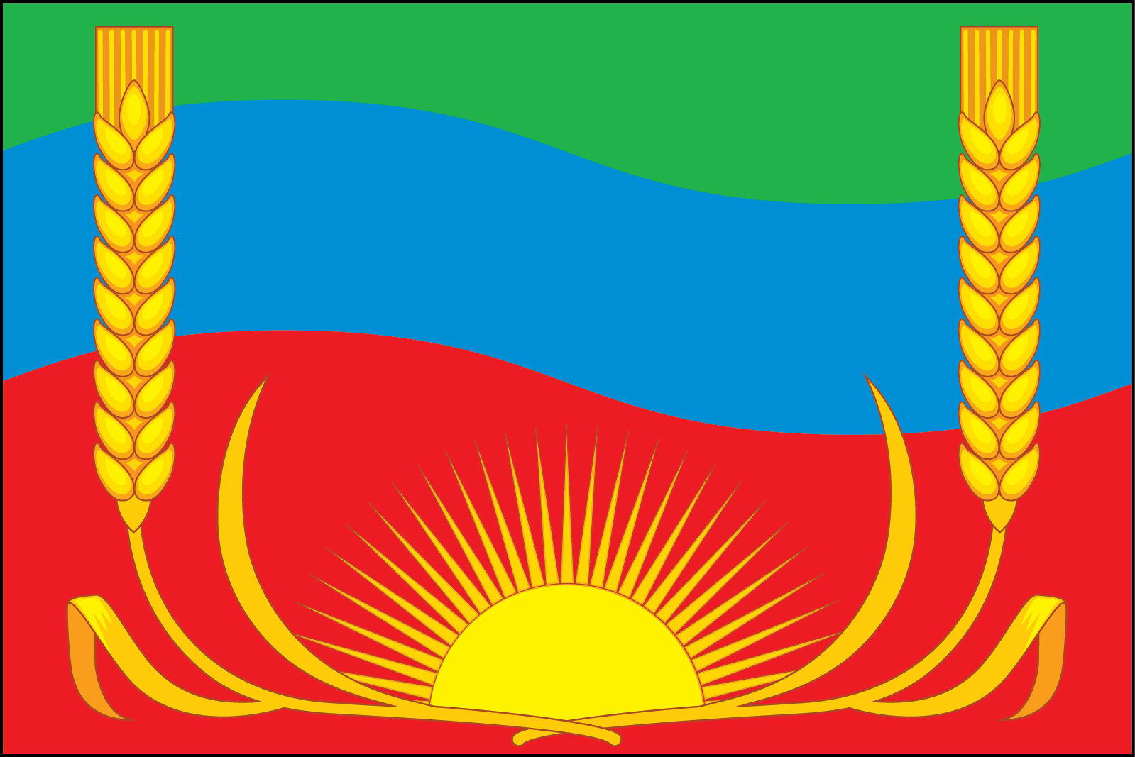

(оборотная сторона)
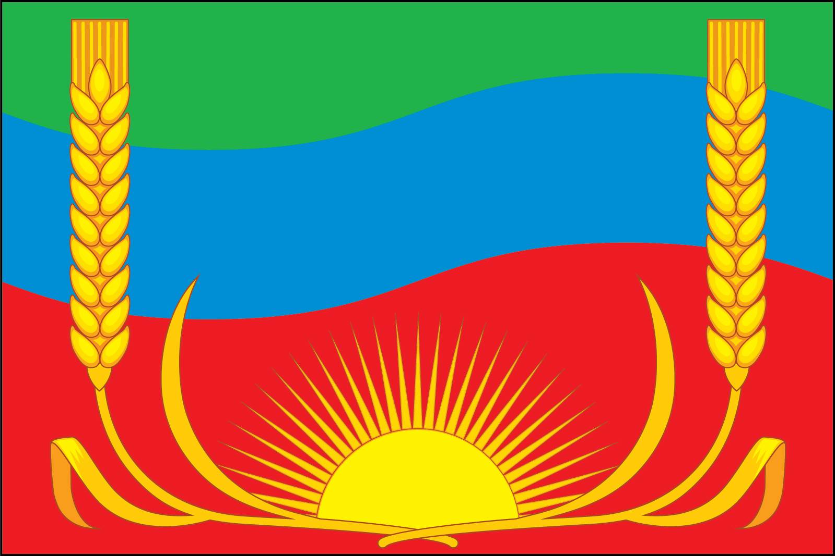

Размещение флагов: 1 – флаг РФ или субъекта РФ, 2 – флаг муниципального образования, где цифровые обозначения указывают на степень почетности места размещения флага при взгляде от зрителя.

